课程编号 1800440001（104）
得分 | 教师签名 | 批改日期
深 圳 大 学 实 验 报 告

课程名称： 大学物理实验（1）
实验名称： 磁特性综合实验
学 院： 人工智能学院
指导教师： 朱德志
报 告 人： 罗梓心 组 号： 22
学 号: 2025681126 实验地点: 213
实验时间： 2026 年 5 月 14 日
提交时间： 2026 年 5 月 18 日

- 实验目的

- 掌握磁滞、磁滞回线和磁化曲线的概念，加深对磁性材料的主要物理量的理解，如矫顽力、剩磁和磁导率。
- 学会用示波法测绘基本磁化曲线和磁滞回线。
- 比较不同频率下磁滞回线的区别，并确定在某一频率下的饱和磁感应强度Bs、剩磁Br和矫顽力Hc的数值。

- 实验原理

- 磁化曲线
磁化曲线是物质中的磁感应强度B与所施加的磁场强度H的关系，
B=μH
其中μ是磁导率，对铁磁物质而言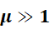。如果在由电流产生的磁场中放入铁磁物质，则磁场将明显增强，此时铁磁物质中的磁感应强度B比单纯由电流产生的磁感应强度增大百倍，甚至在千倍以上。
铁磁物质的磁导率μ并非常数，而是随H的变化而改变，即μ=ƒ(H)，为非线性函数。所以如图1所示，B与H也是非线性关系。
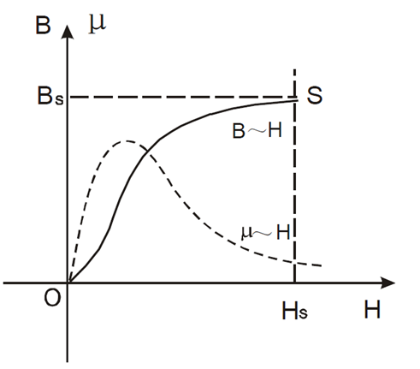

图1 磁化曲线和?~𝑯曲线
- 磁滞回线
当铁磁材料的磁化达到饱和之后，如果将磁化场减少，则铁磁材料内部的B和H也随之减少，但其减少的过程并不沿着图1磁化时的OS段退回。从图2可知当磁化场撤消，H=0时，磁感应强度仍然保持一定数值B=Br称为剩磁。
若要使被磁化的铁磁材料的磁感应强度B减少到0，必须加上一个反向磁场并逐步增大。当铁磁材料内部反向磁场强度增加到H=Hc时（图2上的c点），磁感应强度B才是0，达到退磁。图2中的的bc段曲线为退磁曲线，Hc为矫顽磁力。如图2所示，当H按O → Hs → O → -Hc → -Hs → O → Hc → Hs 的顺序变化时，B相应O → Bs → Br → O → -Bs → -Br → O → Bs 顺序变化。图中的Oa段曲线称起始磁化曲线，所形成的封闭曲线abcdefa称为磁滞回线。

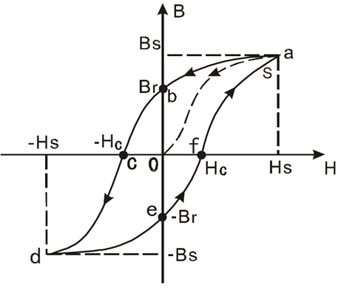

图2 起始磁化曲线与磁滞回线
由图2可知：
- 当H=0时，B≠0，这说明铁磁材料还残留一定值的磁感应强度Br，通常称Br为铁磁物质的剩余感应强度（剩磁）。
- 若要使铁磁物质完全退磁，即B=0，必须加一个反方向磁场Hc。这个反向磁场强度Hc，称为该铁磁材料的矫顽磁力。
- B的变化始终落后于H的变化，这种现象称为磁滞现象。
- H上升与下降到同一数值时，铁磁材料内的B值并不相同，退磁化过程与铁磁材料过去的磁化经历有关。
- 当从初始状态H=0，B=0开始周期性地改变磁场强度的幅值时，在磁场由弱到强地单调增加过程中，可以得到面积由小到大的一簇磁滞回线，如图3所示。其中最大面积的磁滞回线称为极限磁滞回线。我们把图3中原点O和各个磁滞回线的顶点a1,a2，…a所连成的曲线，称为铁磁性材料的基本磁化曲线。
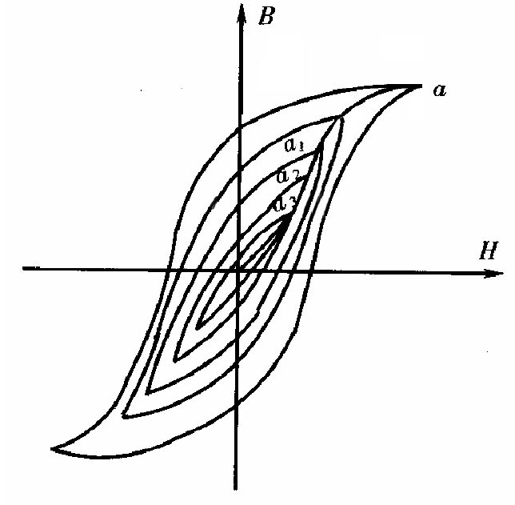
- 由于铁磁材料磁化过程的不可逆性及具有剩磁的特点，在测定磁化曲线和磁滞回线时，必须将铁磁材料预先退磁，以保证外加磁场H=0，B=0；退磁方法：逐渐减少磁化电流，直到B和H都减小为零。

图3 基本磁化曲线𝒂 𝒂_𝟏 𝒂_𝟐 𝒂_𝟑

- 示波器测量B-H曲线的原理

示波器测量B—H曲线的实验线路如图4所示，其中X、Y接示波器的X轴和Y轴输入。本实验研究的铁磁物质是一个环状试样。在试样上绕有励磁线圈N1匝和测量线圈N2匝。若在线圈N1中通过磁化电流i1，此电流在式样内产生磁场，根据安培环路定律HL=N1i1，磁场强度H的大小为：
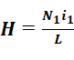 (1)
其中 L 是为环状式样的平均磁路长度。由图4可知，示波器X轴偏转板的电压为
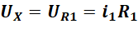 (2)
由式(1)和式(2)得：
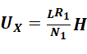 (3)
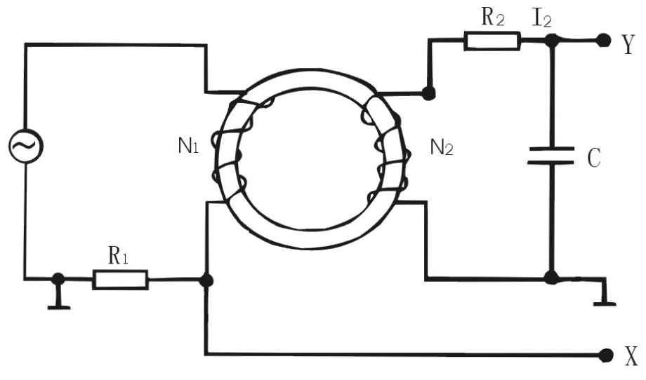

图4 B—H曲线的实验线路
上式表明在交变磁场下，任一时刻示波器X轴的输入正比于磁场强度H。为了测量磁感应强度B，在次级线圈N2上串联一个电阻R2与电容C构成一个回路，R2与C构成一个积分电路。取电容C两端电压至示波器Y轴输入。若适当选择R2和C的值，使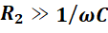，则次级电流为
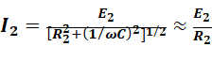
式中为电源的角频率，为次级线圈的感应电动势：
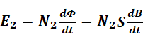
式中为磁通量，S为环状式样的截面积，示波器Y输入电压为
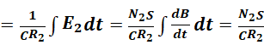
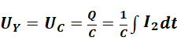
B（4）
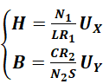
上式表明接在示波器Y轴输入的正比于B。
由(3)和(4)得 (5)
由(5)式可知，只要读出电阻和电容的值，然后通过示波器测出电压和，即可绘出磁滞回线。
其中样品参数为：
样品参数：平均磁路长度 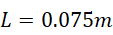
磁芯样品截面积 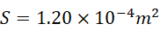
线圈匝数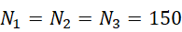
其中: R为平凸透镜的曲率半径 r_{k}为K级圆环半径
e（d）为K级圆环处空气层厚度
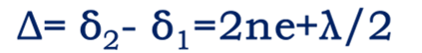
两束相关光的光程差：
由于存在半波损失，故应有λ/2的附加光程差
根据干涉原理:(由于是空气，n=1)
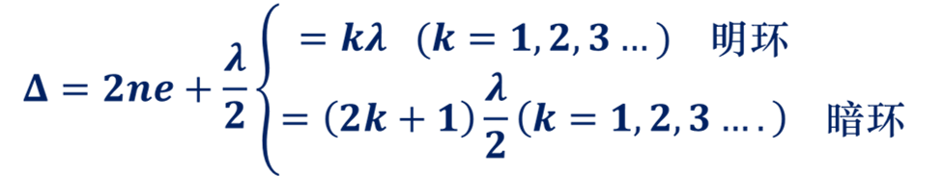
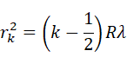
由 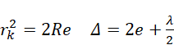 和干涉条件得：
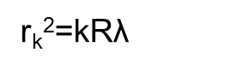
K级明环
K级暗环
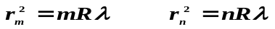
以 r_{m} r_{n} 分别表示m级.n级暗环的半径,则:
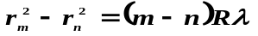
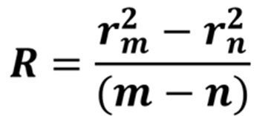
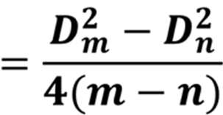
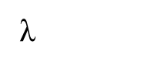
- 实验仪器

实验 仪器有: DH4516N磁特性综合实验测试仪、示波器

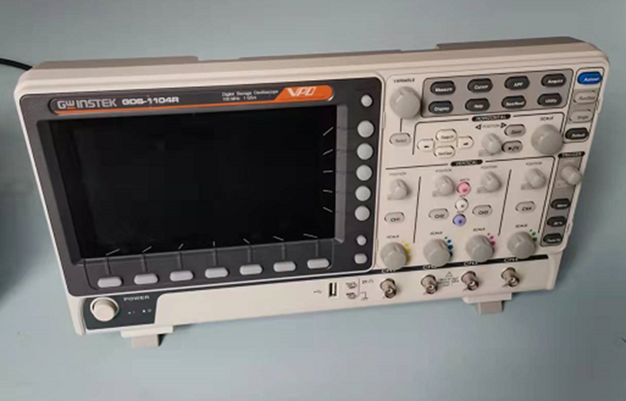
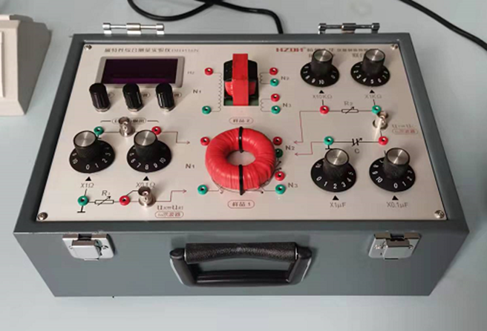

图2 磁特性综合实验装置

- 实验内容与步骤

- 磁特性综合测量实验仪面板介绍
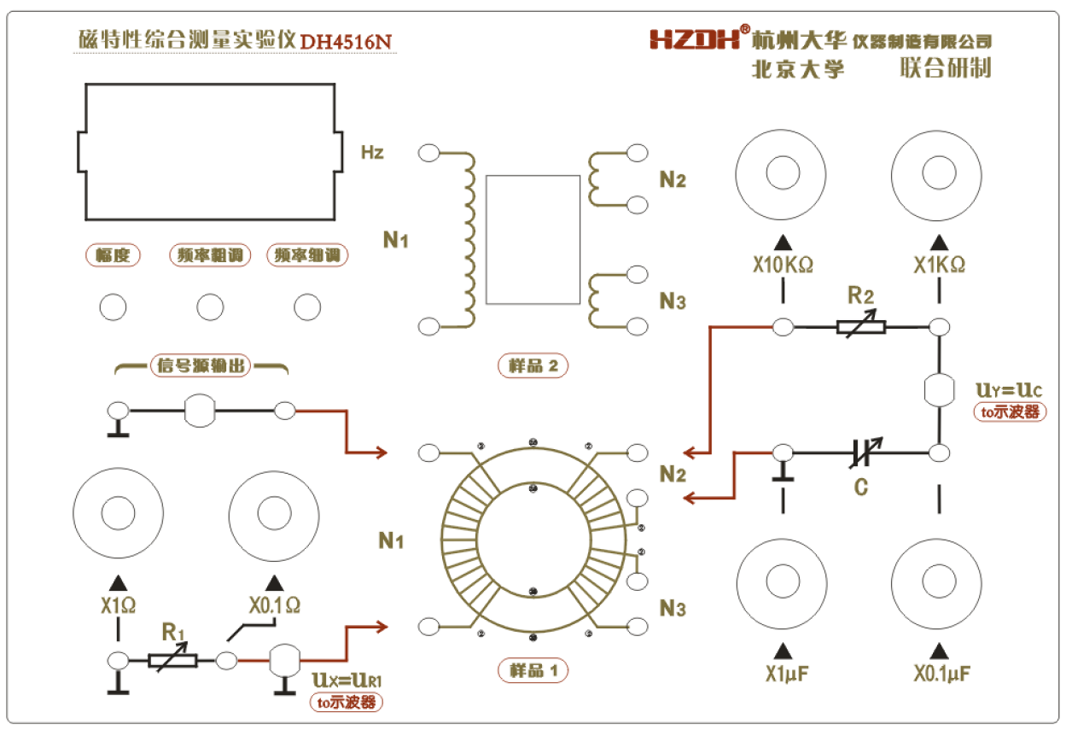

图3 牛顿环干涉光路图

- 观察样品的磁滞回线
打开电源前，先将信号源输出幅度调节旋钮逆时针调到底，使信号输出最小。
注意：由于信号源、电阻R1和电容C的一端已经与地相连，所以不能与其他接线端相连接。否则会短路信号源、UR或UC，从而无法正确做出实验。
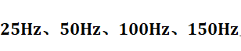
- 观察两种样品在 交流信号下的磁滞回线图形
- 按图4所示连接好电路
- 逆时针调节幅度旋钮至最小
- 调节示波器显示方式为X-Y方式
- 示波器X和Y输入选择为DC方式，X测量电阻 的电压，Y测量电容 的电压
- 缓慢增加磁化电流，使示波器显示的磁滞回线上B的值增加缓慢，达到饱和。调节X、Y增益和电阻 与 的大小，使示波器上显示典型美观的磁滞回线图形。示波器上显示磁化电流对应的水平方向格数为 (-5, 5) 格。

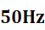
- 测量样品的磁化曲线
测量电源频率 时的磁化曲线
- 示波器上磁化电流在水平方向的格数为(-5, 5) 格时，逐渐减小磁化电流至0，使示波器上磁滞回线成为一个点，此后保持X、Y增益和其它参数不变。
- 缓慢顺时针调节幅度调节旋钮，单调增加磁化电流，使磁化电流在X方向的读数为0、0.2、0.4、0.6、0.8、1.0、2.0、3.0、4.0、5.0，单位为格，记录磁滞回线顶点在Y方向上的读数如表1，单位为格。
- 记录电阻 、 和电容 的值，根据样品参数和公式(5)计算H和B的值，绘制磁化曲线。

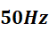
- 测量样品的磁滞回线
测量电源频率为 时的磁滞回线
- 调节参数使示波器上磁化电流在水平方向的格数为(-5, 5) 格，在Y竖直方向上的格数为(-4,4)。
- 记录示波器显示的磁滞回线在X坐标为5.0、4.0、3.0、2.0、1.0、0、-1.0、-2.0、-3.0、-4.0、-5.0格时，对应的Y坐标格数，同时记录Y坐标为4.0、3.0、2.0、1.0、0、-1.0、-2.0、-3.0、-4.0格时对应的X坐标格数，填入表2。
- 记录电阻 、 和电容 的值，根据样品参数和公式(5)计算H和B的值，绘制磁滞回线。

五、数据处理
1.磁化曲线
序号 | 0 | 1 | 2 | 3 | 4 | 5 | 6 | 7 | 8 | 9 | 10 | 11 | 12
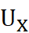/mV | 80 | 200 | 260 | 300 | 380 | 420 | 460 | 520 | 580 | 620 | 820 | 880 | 1040
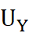/mV | 16 | 88 | 152 | 200 | 256 | 296 | 320 | 360 | 376 | 392 | 456 | 464 | 488
H/(A/m) | 6.4 | 35.2 | 60.8 | 80 | 102.4 | 118.4 | 128 | 144 | 150.4 | 156.8 | 182.4 | 185.6 | 195.2
B/mT | 133.3 | 733 | 1266 | 1666 | 2133 | 2466 | 2666 | 3000 | 3133 | 3266 | 3800 | 3866 | 4066
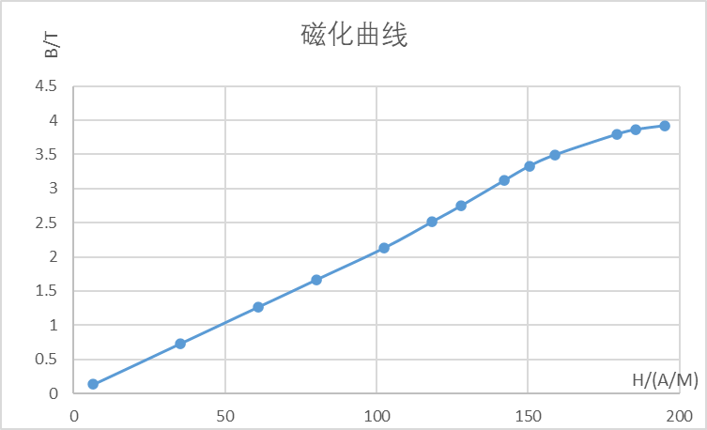

图4 磁化曲线

2.磁滞回线
序号 |  | 1 |  | 2 |  | 3 |  | 4 |  | 5 |  | 6 |  | 7 |  | 8
U_{X}/mV |  | 1220 |  | 660 |  | 280 |  | 0 |  | -120 |  | -220 |  | -300 |  | -420
U_{Y}/mV |  | 520 |  | 464 |  | 384 |  | 304 |  | 232 |  | 144 |  | 0 |  | -152
H/(A/m) |  | 488 |  | 264 |  | 112 |  | 0 |  | -48 |  | -88 |  | -120 |  | -168
B/mT |  | 4333 |  | 3866 |  | 3200 |  | 2533 |  | 1933 |  | 1200 |  | 0 |  | -1266
 | 序号 |  | 9 |  | 10 |  | 11 |  | 12 |  | 13 |  | 14 |  | 15 |  | 16
 | U_{X} /mV |  | -520 |  | -620 |  | -720 |  | -1000 |  | -1300 |  | -840 |  | -560 |  | -240
 | UY /mV |  | 280 |  | -368 |  | -424 |  | -488 |  | -528 |  | -480 |  | -456 |  | -392
 | H/(A/m) |  | -208 |  | -248 |  | -288 |  | -400 |  | -520 |  | -336 |  | -224 |  | -96
 | B/mT |  | -2333 |  | -3066 |  | -3533 |  | -4066 |  | -4400 |  | -4000 |  | -3800 |  | -3266
 | 序号 |  | 17 |  | 18 |  | 19 |  | 20 |  | 21 |  | 22 |  | 23 |  | 24 |  | 25
 | U_{X} /mV |  | 0 |  | 140 |  | 220 |  | 340 |  | 400 |  | 460 |  | 560 |  | 680 |  | 900
 | U_{Y} /mV |  | -320 |  | -232 |  | -160 |  | 0 |  | 96 |  | 192 |  | 312 |  | 392 |  | 472
 | H/(A/m) |  | 0 |  | 56 |  | 88 |  | 136 |  | 160 |  | 184 |  | 224 |  | 272 |  | 360
 | B/mT |  | -2666 |  | -1933 |  | -1333 |  | -0 |  | 800 |  | 1600 |  | 2600 |  | 3266 |  | 3933

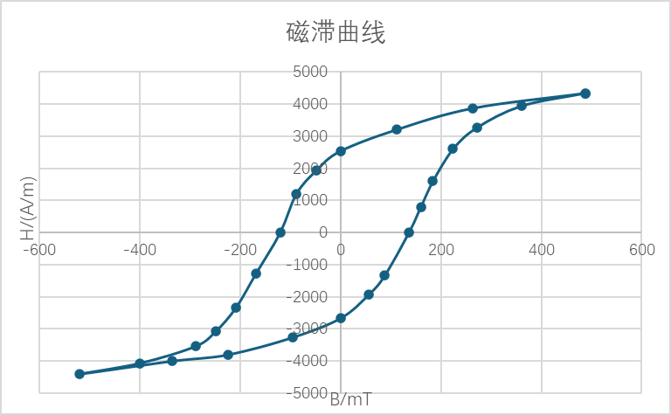

图4 磁滞曲线

z
六、结果陈述

如图4图5可见磁化曲线和磁滞回线

七、思考题
- 从定义和量纲两个方面，简述磁场强度H和磁感应强度B的区别与联系。
- 定义
B（磁感应强度）：表征磁场真实强弱，与磁介质性质相关，反映磁场对运动电荷/电流的作用。
H（磁场强度）：引入的辅助物理量，仅由自由电流决定，与介质无关，用于简化磁介质磁场计算。
- 量纲
B：单位T，量纲MT⁻²I⁻¹。
H：单位A/m，量纲L⁻¹I。
联系：各向同性磁介质中满足 B= uH

- 本实验使用的交变电流在磁滞回线中体现在哪里？如果频率无限小结果会怎样？
- 体现：交变电流产生周期性交变磁场强度H，使铁磁材料反复磁化，B随H往复变化，形成闭合磁滞回线；交变场同时带来涡流损耗，使回线面积增大。

- 频率无限小：涡流损耗趋近于0，回线畸变消失，得到准静态磁滞回线，回线仅体现材料固有磁滞损耗。

- 从测得的磁滞回线阐述磁导率随磁场的变化规律，并说明不同的电阻、电容值对磁导率的影响。

- 磁导率变化规律：\mu=B/H，随H增大，初始阶段\mu快速上升至最大值；磁场继续增大，材料趋于磁饱和，\mu逐渐减小；受磁滞影响，正反磁化过程\mu变化不对称，整体呈非线性变化。
- 电阻：阻值过大限制励磁电流，缩小磁场测量范围；阻值不当造成信号分压误差，间接影响磁导率计算。
- 电容：RC积分电路用于测量B；电容过小积分失真，过大电路响应滞后，均会造成B测量偏差，使磁导率结果不准。

指导教师批阅意见

成绩评定

预习  （20分） | 操作及记录  （40分） | 数据处理与结果陈述（30分） | 思考题  （10分） | 报告整体  印 象 | 总分

注：正文统一用5号字，标题可大一号，图表名可小一号；
原始数据记录表需单独起页（表格自拟，作为预习报告评分的一部分），提交报告时附在最后；

原始数据记录表
组号 22 姓名 罗梓心
